муниципальное казенное дошкольное образовательное
учреждение города Новосибирска
«Детский сад № 432 комбинированного вида»

НОД по художественно – эстетическому развитию во второй младшей группе № 4«Василек»
Тема: «Матрешки».

Воспитатель:
Устименко Наталья Юрьевна

Новосибирск – 2018г.
Цели: знакомство с русской народной деревянной игрушкой – матрешкой; украшение сарафана для нее.
Задачи: познакомить с игрушкой матрешкой; учить различать матрешек по размеру; закрепить навык рисования красками, умение украшать простые по форме предметы, нанося рисунок на всю поверхность бумаги; учить ориентироваться на листе бумаги; развивать у детей внимание, память, творческую активность, мелкую моторику пальцев рук; воспитывать интерес к русской народной культуре, уважение к труду мастеров народного декоративно-прикладного искусства.

Содержание организованной деятельности:
- Вводное слово педагога. Организационный момент.
В группу входит «бабушка» (педагог).
- Какими игрушками сейчас вы играете, ребята? (Ответы детей).
- Я тоже принесла свою любимую игрушку. Какую? Вы это узнаете, отгадав загадку:
Алый шелковый платочек,
Яркий сарафан в цветочек,
Упирается рука в деревянные бока.
А внутри секреты есть:
Может, три, а может, шесть.
Разрумянилась немножко
Наша русская … (матрешка).
- Введение в тему.
«Бабушка» открывает свой ларчик с матрешками и , пока раскладывает каждую, декламирует стихотворение С. Маршака:
Восемь кукол деревянных, круглолицых и румяных,
В разноцветных сарафанах, на столе у нас живут,
Всех матрешками зовут!
Кукла первая толста, а внутри она пуста.
Разнимается она на две половинки.
В ней живет еще одна кукла в серединке.
Эту куколку открой – будет третья во второй.
Половинку отвинти, плотную, притертую –
И сумеешь ты найти куколку четвертую.
Вынь ее да посмотри, кто в ней прячется внутри.
Прячется в ней пятая, куколка пузатая.
А внутри пустая, в ней живет шестая.
А внутри шестой – седьмая…
Кукла меньше всех, чуть побольше чем орех.
Вот поставленные вряд сестры-куколки стоят…
- Фигурка матрешки вырезана из дерева. Она разнимается на две части, а в ней оказывается еще одна фигурка, и так до 10-12 куколок (сколько пальчиков на ладошках). Вначале делается самая маленькая, неразъемная фигурка. Затем фигурки расписывают.
- У каждой матрешки на голове платочек, под который убраны волосы; одежда яркая, красочная. Если рассмотреть внимательно узоры на одежде матрешек, можно заметить, что у них есть общие элементы: цветы, ягодки, листики.
- Были такие матрешки раньше самой любимой игрушкой у всех ребят. Да как же иначе? Матрешки – куклы веселые, жизнерадостные. Глянешь на их лица, и настроение сразу поднимается. А уж как они любят петь и танцевать!
Мы матрешки, мы сестрички,
Мы толстушки-невелички.
Как пойдем плясать и петь,
Вам за нами не успеть!
- Они и детей приглашают поплясать с собой.
Физкультминутка «Матрешки»
Педагог показывает движения, а дети повторяют.
Например: наклоны туловища вправо-влево; полуприседы, руки вперед; прыжки на месте и т.д.
- Практическая часть.
Педагог предлагает детям сделать подарок для «бабушки» - украсить сарафаны матрешек, раздает листы белого картона с нарисованными контурами матрешек без расписного сарафана. Дети будут украшать сарафан матрешки, используя знакомый ранее прием рисования – «примакивание кистью».
- Самостоятельная работа детей.
В случае затруднении педагог оказывает индивидуальную помощь.
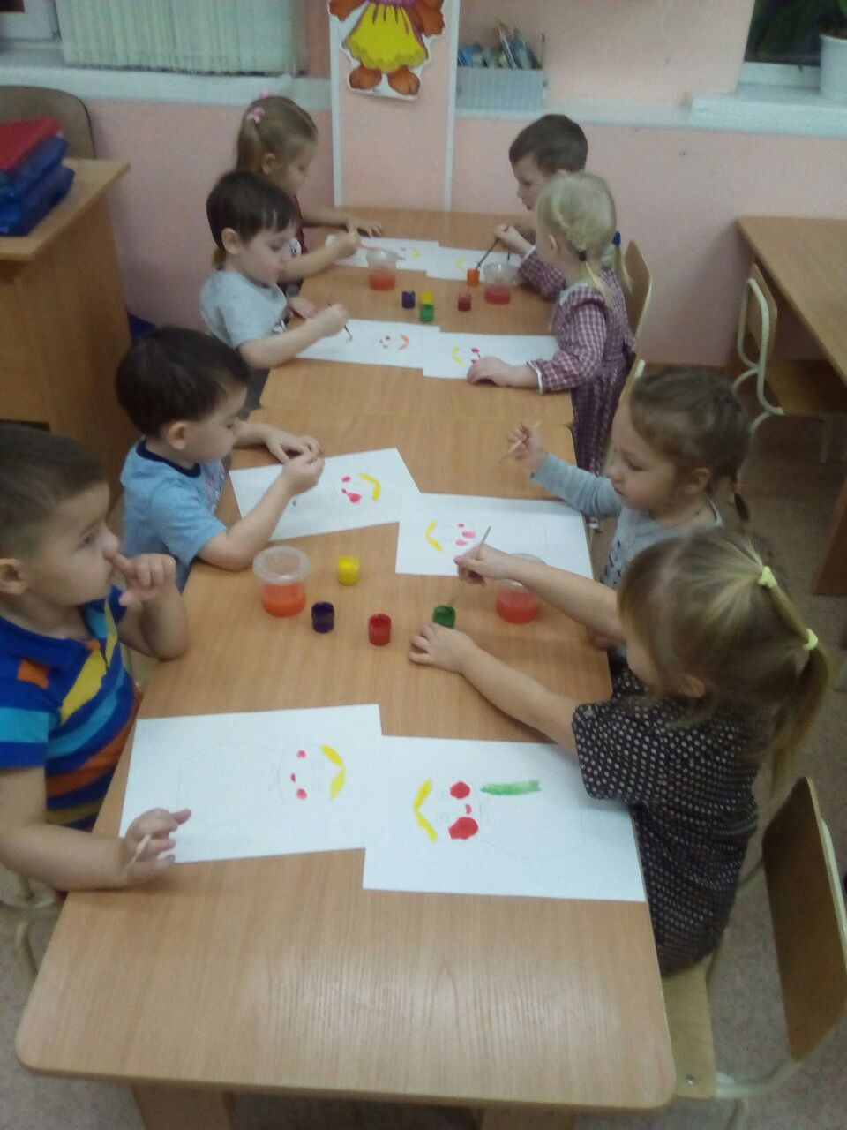
- Итог (рефлексия).
Анализ готовых детских работ.
- Получились веселые, красивые матрешки, благодаря которым у «бабушки» всегда будет хорошее настроение.
«Бабушка» благодарит детей за подарки.

